****Mot de la mairesse** / **Word from the Mayor**

**25e édition du Tour de la Relève/25th Edition of the Tour de la Relève**

Bonjour à toutes et à tous,

En tant que mairesse, il me fait plaisir de vous souhaiter la bienvenue à Val-d’Or à l’occasion de la 25e édition du Tour de la Relève Bélanger Électrique. Voir autant de jeunes cyclistes rassemblés ici, animés par la passion du sport et le goût du dépassement, est une véritable source de fierté pour notre communauté.

Au fil des ans, Val-d’Or a su se tailler une place enviable dans le monde du cyclisme grâce à l’accueil d’événements d’envergure. Le Tour de la Relève s’inscrit dans cette belle tradition en offrant aux athlètes de la relève une expérience à la fois sportive, humaine et enrichissante.

Je tiens à remercier chaleureusement les entraîneurs, les accompagnateurs et les familles dont l’engagement est essentiel à l’épanouissement de ces jeunes talents. Votre présence et votre soutien font toute la différence.

Un merci tout spécial également aux organisateurs, partenaires et bénévoles qui permettent à cet événement de rayonner et de se renouveler chaque année.

À toutes et à tous, je vous souhaite un excellent séjour parmi nous et une compétition remplie de beaux souvenirs.

**Céline Brindamour**  
Mairesse de la Ville de Val-d’Or

Hello everyone,

As Mayor, it is my pleasure to welcome you to Val-d'Or for the 25th edition of the Tour de la Relève Blais Industries. Seeing so many young cyclists gathered here, driven by their passion for the sport and a desire to push their limits, is a true source of pride for our community.

Over the years, Val-d'Or has earned a respected place in the cycling world by hosting major events. The Tour de la Relève continues this proud tradition by offering up-and-coming athletes an experience that is not only athletic, but also human and enriching.

I would like to sincerely thank the coaches, chaperones, and families whose commitment is essential to the growth of these young talents. Your presence and support make all the difference.

A special thank you as well to the organizers, partners, and volunteers who help this event shine and evolve year after year.

To all of you, I wish a wonderful stay in our city and a competition filled with unforgettable memories.

**Céline Brindamour**  
Mayor of the City of Val-d'Or

**Mot de la présidente** / **Word from the president**

**25e édition du Tour de la Relève/25th Edition of the Tour de la Relève**

Chers participants et chers partenaires,

Le Tour de la relève fait partie du Tour de l’Abitibi Glencore depuis maintenant 25 ans et s’impose comme faisant partie intégrale de son identité. Année après année, son importance est prouvée par la multitude de jeunes athlètes canadiens qui viennent se mesurer sur nos parcours.

Le Tour de la Relève est organisé dans le but d’offrir une opportunité unique aux jeunes athlètes de la province. En proposant des conditions d’événement de calibre international sur des parcours méticuleusement perfectionné, on espère que cet événement saura marquer le cheminement des jeunes qui y participent.

Le succès du Tour de la Relève repose sur une mobilisation exceptionnelle : celle de nos partenaires, du comité organisateur et des nombreux bénévoles qui, ensemble, rendent l’événement possible. Leur engagement permet à la relève d’éclore et à notre région de rayonner.

À tous les jeunes cyclistes qui prennent le départ : que cette aventure soit synonyme de dépassement, de fierté et de passion. Bonne chance à chacun d’entre vous!

Dear participants and dear partners,

The Tour de la Relève has been part of the Glencore Tour de l'Abitibi for 25 years now and has established itself as an integral part of its identity. Year after year, its importance is demonstrated by the multitude of young Canadian athletes who come to compete on our courses.

The Tour de la Relève is organized with the goal of providing a unique opportunity for the province's young athletes. By offering international-caliber event conditions on meticulously developed courses, we hope this event will mark the development of the young people who participate.

The success of the Tour de la Relève is based on the exceptional commitment of our partners, the organizing committee, and the many volunteers who, together, make the event possible. Their commitment allows the next generation to flourish and our region to shine.

To all the young cyclists taking part: may this adventure be synonymous with surpassing oneself, pride, and passion. Good luck to each and every one of you!

Mélanie Rocher

Présidente, Tour de l'Abitibi Glencore

**Partenaire hébergement – 18 - 19 - 20 juillet 2025**

Adresse : 1111 rue de l’Escale, Val-d’Or, Québec, J9P 4G8

Téléphone : (877) 474-8884

Site internet : https://www.choicehotels.com/reservations/groups/DS45D9

**Tarification juillet 2025 offert pour le Tour de la Relève Blais Industries 2025**

* Rabais sur les chambres à un lit King ou un lit Queen
* Rabais sur les chambres à 2 lits Queen

**Réservations**

En appelant à la réception mentionner vouloir faire une réservation dans le :

**BLOC du Tour de l’Abitibi Glencore**

Adresse :1100 Rue de l’Escale, Vald’Or, Québec, J9P4G8

Téléphone :(819) 824-2711

Site Internet : https://www.lescale.qc.ca/

**Tarification juillet 2025 offert pour le Tour de la Relève Blais Industries 2025**

* Rabais sur la chambre à 2 lits Queen et sur la chambre à un lit Queen
* 15% de rabais offert au restaurant de l’hôtel, le canon (seulement lors du séjour)

**Réservations**Toutes réservations devront être effectuées directement avec l’hôtel en composant 819-824-2711 ou par courriel reception@lescale.qc.ca et en mentionnant le groupe **TOUR25** Votre tarif préférentiel n’est pas disponible sur notre site web ou les centrales de réservations.  
 Une carte de crédit est demandée lors de la réservation pour la garantie.

Annulation Les réservations doivent être annulées avant 16h00, date prévue de l’arrivée, Afin d’éviter les frais d’une nuitée plus taxes.

**Comité Organisateur / Organizing Committee**

|  |  |  |
| --- | --- | --- |
| **Membres**  ***Members*** | **Noms**  ***Names*** | **Numéro de téléphone** |
| Directrice générale/*General manager* | Myriam Audet | (819) 290-3612 |
| Responsables du Tour de la Relève/Persons in charge of the Tour de la Relève | Stéphan Larose | (819) 856-7978 |
| Chargée de projet/ *Project Manager* | Maxence Julien | (819) 520-4869 |
| Équipement et logistique/*Facilities and logistics* | Joanie Gauthier | (819) 860-4466 |
| Médical/*Medical* | Marie-Ève Dionne et Tina Aubé | (819) 860-8614 |
| Protocole/*Protocol* | Annie Gauthier | (819) 856-0581 |
| Sécurité/*Security* | Steve Roussil et Caroline Comeau | (819) 825-2210 |
| Transport/*Transportation* | Robert Noury | (819) 856-6821 |
| Représentant de la ville de Val-d’Or  */ City of Val-d’Or representative* | Luc Lavoie | (819) 856-5375 |

**Commissaires**

|  |  |
| --- | --- |
| **Commissaire en chef**  ***Chief commissaire*** | Julie Barbeau |
| **Commissaires** | Daniel Caron  Michel Desy  Clara Barbes  Simon Bouchard  Nancy Daigle  Sébastien Malo |
| **Résultats et photofinish / *Results and photofinish*** | Sylvain Richard |

**Équipe de soutien / *Support***

|  |  |
| --- | --- |
| **Membres**  ***Members*** | **Noms**  ***Names*** |
| **Tour de la Relève** | |
| Ambulance  *Ambulance* | Dessercom |
| Photographes  *Photographers* | Jonathan Levert |

**Numéro d’urgence / *Emergency numbers***

**Catégories de cyclistes / *Riders’ categories***

|  |  |
| --- | --- |
| **Catégorie /**  **Category** | **Année de naissance /**  **Year of birth** |
| U9  (Licence FQSC) | 2017 à 2020 |
| U11 | 2013 et 2014 |
| U13 | 2011 et 2012 |
| U15 | 2009 et 2010 |
| U17 | 2007 et 2008 |

|  |  |
| --- | --- |
| **Ambulance** | **911** |
| **Hôpital / *hospital*** | 819-825-5858  Adresse: 725, 6e rue |
| **Info Santé/ *Health Line*** | 811 |
| **Police** | 819-825-6161 |
| **Centre antipoison du Québec/**  ***Quebec Poison Control Center*** | 1-800-463-5060 |

**Site web du tour :** <https://tourabitibi.com/> et sur<https://www.facebook.com/tourdelabitibi/>

# 25E ÉDITION DU TOUR DE LA RELÈVE BÉLANGER ÉLECTRIQUE

**PROGRAMMATION - 19 et 20 juillet 2025**

|  |  |  |  |  |  |
| --- | --- | --- | --- | --- | --- |
| **Épreuve** | **Date** | **Catégorie** | **Distance** | **Départ** | **Arrivée** |
|  | **Samedi le 19 juillet**  **route1ère étape** | U17 (H – F) | 55,1 km | H : 8h00  F : 8h05  Hôtel de ville | H : 9h29  F : 9h45  Hôtel de ville |
| U15 (H – F) | 38,6 km | H : 9h50  F : 9h55  Hôtel de ville | H : 10h54  F : 11h10  Hôtel de ville |
| U13 (H – F) | 19,4 km | H : 11h15  F : 11h20  Hôtel de ville | H : 11h49  F : 12h  Hôtel de ville |
| U11 (H – F) | 14,5 km | H : 12h05  F : 12h10  Hôtel de ville | H : 12h33  F : 12h42  Hôtel de ville |
| **Challenge**  **Sprint**   | **Samedi le 19 juillet**  **montre2ième Étape** | U17 (H – F)  U15 (H – F) | 300 m | 1er départ 13h30 | Hôtel de ville |
| **Jeux d’adresse** | **Samedi le 19 juillet**  **2ième Étape** | U9 (H – F)  U11 (H – F)  U13 (H – F) | Selon le nombre d’obstacles à franchir | U9 : 13h30  U11: 14h  U13: 13h30  (7e rue, face au Tim Hortons) | Fin : vers 15h |
| **Critérium**   | **Dimanche 20 juillet**  **3ième Étape**  **criterium** | U9 (H – F) | 2 tours | 8h00  Hôtel de ville | 8h10  Hôtel de ville |
| U11 (F) | 4 tours | 8h20  Hôtel de ville | 8h35  Hôtel de ville |
| U11 (H) | 4 tours | 8h45  Hôtel de ville | 8h55  Hôtel de ville |
| U15 (F) | 30 minutes | 9h05  Hôtel de ville | 9h35  Hôtel de ville |
| U13 (F) | 5 tours | 9h45  Hôtel de ville | 10h00  Hôtel de ville |
| U15 (H) | 30 minutes | 10h10  Hôtel de ville | 10h40  Hôtel de ville |
| U17 (H) | 45 minutes | 10h50  Hôtel de ville | 11h35  Hôtel de ville |
| U13 (H) | 5 tours | 11h45  Hôtel de ville | 12h00  Hôtel de ville |
| U17 (F) | 45 minutes | 12h10  Hôtel de ville | 12h55  Hôtel de ville |

**FEUILLE DE ROUTE / *DAILY PROGRAM***

VENDREDI 18 JUILLET / *FRIDAY JULY 18TH*

Heure : 20h00 à 21h00

**Réunion obligatoire des directeurs techniques et des représentants de clubs**

**Adresse :** Hôtel de Ville (Salle du Conseil), 855 2e Avenue, Val-d’Or, J9P 4P4

*Time: 8:00 PM to 9:00 PM*

***Mandatory meeting for technical directors and club representatives***

***Adress :*** *City Hall (Council Room), 855 2nd Avenue, Val-d’Or, J9P 4P4*

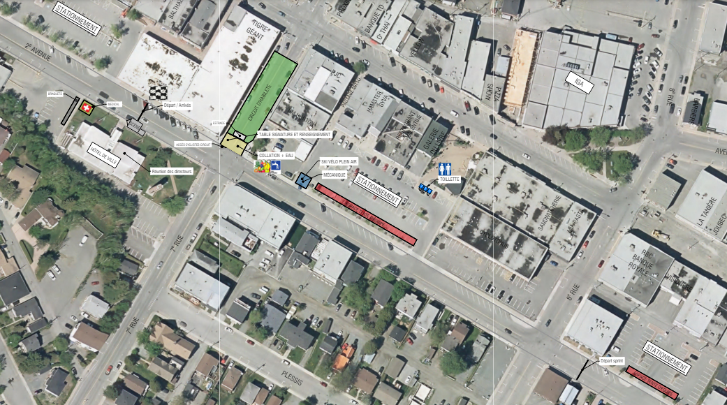

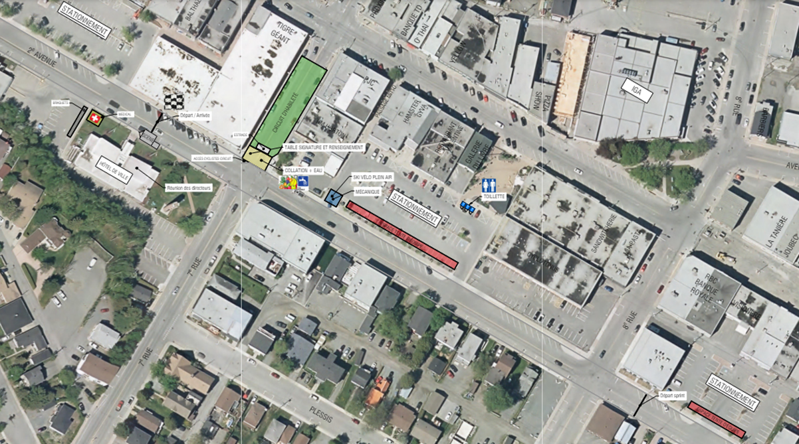

**SAMEDI, 19 JUILLET / *SATURDAY, JULY 19Th***

**1ÈRE ÉTAPE - ROUTE / *STAGE 1 – ROAD***

Description de l‘étape / *Stage description*

**Circuit urbain / *Urban circuit***

Pour l’épreuve sur route, le circuit en ville et le lieu de départ/arrivée sont les mêmes pour chacune des catégories (U17, U15, U13 et U11).

For the road stage, each category (U17, U15, U13 et U11) have the same city circuit and start/finish location.

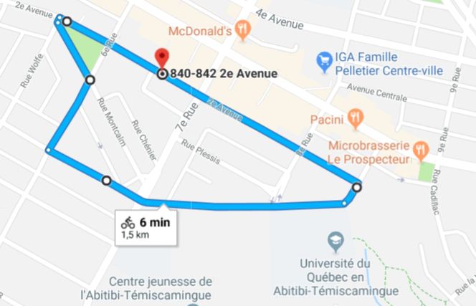

*Départ / Start*

*Arrivée / Finish*

**SAMEDI 19 JUILLET / *SATURDAY JULY 19 Th***

**1ÈRE ÉTAPE - ROUTE / *STAGE 1 – ROAD***

Description de l‘étape / *Stage description*

**U17**

Voir p. 5 pour le circuit urbain détaillé

|  |  |  |  |  |
| --- | --- | --- | --- | --- |
| **Distance (km)** | **Direction** | **Itinéraire** | **U17 H**  **37 km/h** | **U17 F**  **33 km/h** |
| 0 | Forme | 2e Avenue (Hôtel de ville) | **Départ / *Start***  **8h00** | **Départ / *Start***  **8h05** |
| 0.2 | Zone de texte | Wolfe | 08:00 | 08:05 |
| 0.2 | Zone de texte | Montcalm | 08 :00 | 08:05 |
| 0.4 | Forme | 6e Rue | 08 :00 | 08:05 |
| 0.5 | Zone de texte | 1ère Avenue | 08 :01 | 08 :06 |
| 0.7 | Forme | 7e Rue | 08 :01 | 08 :06 |
| 2.5 |  | Boulevard Barrette | 08 :03 | 08 :09 |
| 4.9 | Zone de texte | Chemin Baie-Carrière | 08 :07 | 08 :13 |
| 13,7 | FormeDemi-tour  aux cônes | Chemin Baie-Carrière | 08 :22 | 08 :30 |
| 22,5 | Forme | Boulevard Barrette | 08 :36 | 08 :45 |
| 24,9 |  | 7e Rue | 08 :40 | 08 :50 |
| 26,6 | Forme | 1ère Avenue | 08 :43 | 08 :53 |
| 27,1 | Zone de texte | 2e Avenue | 08 :44 | 08 :54 |
| 27,5 | Sprint 1 | Ligne d’arrivée | 08 :44 | 08 :54 |
| 27,7 | Zone de texte | Wolfe | 08 :45 | 08 :55 |
| 27,8 | Zone de texte | Montcalm | 08 :45 | 08 :55 |
| 27,9 | Forme | 6e Rue | 08 :45 | 08 :55 |
| 28,0 | Forme | 1ère Avenue | 08 :45 | 08 :55 |
| 28,2 | Forme | 7e Rue | 08 :46 | 08 :56 |
| 30,0 |  | Boulevard Barrette | 08 :48 | 08 :59 |
| 32,4 | Zone de texte | Chemin Baie-Carrière | 08 :52 | 09 :03 |
| 41,2 | FormeDemi-tour  aux cônes | Chemin Baie-Carrière | 09 :06 | 09 :19 |
| 50,0 | Forme | Boulevard Barrette | 09 :21 | 09 :35 |
| 52.4 |  | 7e Rue | 09 :24 | 09 :40 |
| 54.2 | Forme | 1ère Avenue | 09 :27 | 09 :43 |
| 54.7 | Zone de texte | 2e Avenue | 09 :28 | 09 :44 |
| 55.1 | Forme | Ligne d’arrivée | 09 :29 | 09 :45 |

DESCRIPTION DE LA ROUTE **U17** / ROAD DESCRIPTION **U17**

Départ et arrivée

*Start and finish*

F

**SAMEDI 19 JUILLET / *SATURDAY JULY 19 Th***

**1ÈRE ÉTAPE - ROUTE / *STAGE 1 – ROAD***

Description de l’étape / *Stage description*

**U15**

Départ et arrivée

*Start and finish*

Ffffffff

Zone de texte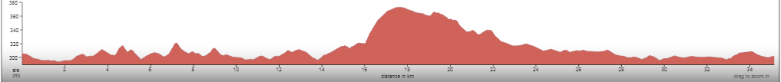Zone de texteFormeFormeFormeZone de texteZone de texte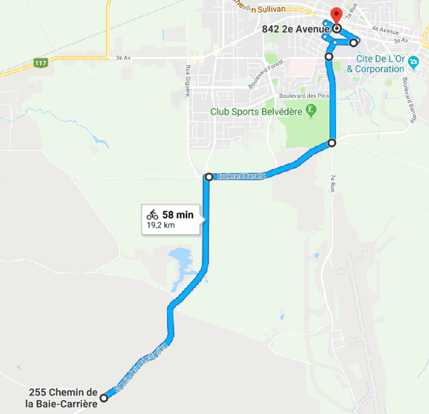

Voir p. 5 pour le circuit urbain détaillé

Vers : St-Mathieu

|  |  |  |  |  |
| --- | --- | --- | --- | --- |
| **Distance (km)** | **Direction** | **Itinéraire** | **U15 H**  **36 km/h** | **U15 F**  **31 km/h** |
| 0 | Forme | 2e Avenue (Hôtel de ville) | **Départ / Start**  **09h50** | **Départ / Start**  **09h55** |
| 0.2 | Zone de texte | Wolfe | 09 :50 | 09 :55 |
| 0.2 | Zone de texte | Montcalm | 09 :50 | 09 :55 |
| 0.4 | Forme | 6e Rue | 09 :50 | 09 :55 |
| 0.5 | Zone de texte | 1ère Avenue | 09 :51 | 09 :56 |
| 0.7 | Forme | 7e Rue | 09 :51 | 09 :56 |
| 2.5 |  | Boulevard Barrette | 09 :54 | 09 :59 |
| 4.9 | Zone de texte | Chemin Baie-Carrière | 09 :57 | 10 :04 |
| 9,6 | FormeDemi-tour  aux cônes | Chemin Baie-Carrière | 10 :06 | 10 :13 |
| 14,3 | Forme | Boulevard Barrette | 10 :13 | 10 :22 |
| 16,7 |  | 7e Rue | 10 :17 | 10 :27 |
| 18,5 | Forme | 1ère Avenue | 10 :20 | 10 :30 |
| 19,0 | Zone de texte | 2e Avenue | 10 :21 | 10 :31 |
| 19,4 | Sprint 1 | Ligne d’arrivée | 10 :22 | 10 :32 |
| 19,6 | Zone de texte | Wolfe | 10 :22 | 10 :32 |
| 19,6 | Zone de texte | Montcalm | 10 :22 | 10 :32 |
| 19,7 | Forme | 6e Rue | 10 :23 | 10 :32 |
| 19,9 | Forme | 1ère Avenue | 10 :23 | 10 :33 |
| 20,1 | Forme | 7e Rue | 10 :23 | 10 :33 |
| 21,9 |  | Boulevard Barrette | 10 :26 | 10 :37 |
| 24,3 | Zone de texte | Chemin Baie-Carrière | 10 :30 | 10 :42 |
| 29,0 | FormeDemi-tour  aux cônes | Chemin Baie- Carrière | 10 :38 | 10 :51 |
| 33,7 | Forme | Boulevard Barrette | 10 :46 | 11 :00 |
| 36,1 |  | 7e Rue | 10 :50 | 11 :04 |
| 37,9 | Forme | 1ère Avenue | 10 :53 | 11 :08 |
| 38,3 | Zone de texte | 2e Avenue | 10 :53 | 11 :09 |
| 38,6 | Forme | Ligne d’arrivée | 10 :54 | 11 :10 |

DESCRIPTION DE LA ROUTE **U15** / ROAD DESCRIPTION **U15**

Départ et arrivée

*Start and finish*

F

Départ et arrivée

*Start and finish*

F

**SAMEDI, 19 JUILLET / *SATURDAY, JULY 19 Th***

**1ÈRE ÉTAPE - ROUTE / *STAGE 1 – ROAD***

Description de l’étape / *Stage description*

Zone de texteForme**U13**Zone de texteFormeFormeZone de texte

Entrée du Chemin des scouts

Voir p. 5 pour le circuit urbain détaillé

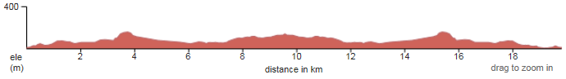

DESCRIPTION DE LA ROUTE **U13** / *ROAD DESCRIPTION* **U13**

|  |  |  |  |  |
| --- | --- | --- | --- | --- |
| **Distance (km)** | **Direction** | **Itinéraire** | **U13 H**  **34 km/h** | **U13 F**  **29 km/h** |
| 0 |  | 2e Avenue (Hôtel de ville) | **Départ / *Start***  **11h15** | **Départ / *Start***  **11h20** |
| 0.2 |  | Wolfe | 11 :15 | 11 :20 |
| 0.2 | Forme | Montcalm | 11 :15 | 11 :20 |
| 0.4 |  | 6e Rue | 11 :15 | 11 :20 |
| 0.5 |  | 1ère Avenue | 11 :16 | 11 :21 |
| 0.7 |  | 7e Rue | 11 :16 | 11 :21 |
| 2.5 |  | Boulevard Barrette | 11 :19 | 11 :25 |
| 4.9 |  | Chemin Baie-Carrière | 11 :23 | 11 :30 |
| 9.6 | FormeDemi-tour  aux cônes | Chemin Baie- Carrière | 11 :27 | 11 :34 |
| 14,3 |  | Boulevard Barrette | 11 :40 | 11 :49 |
| 16,7 |  | 7e Rue | 11 :44 | 11 :54 |
| 18,5 |  | 1ère Avenue | 11 :47 | 11 :58 |
| 19,0 |  | 2e Avenue | 11 :48 | 11 :59 |
| 19,4 |  | Ligne d’arrivée | 11 :49 | 12 :00 |



**SAMEDI 19 JUILLET / *SATURDAY JULY 19 Th***

**1ÈRE ÉTAPE - ROUTE / *STAGE 1 – ROAD***

Description de l’étape / *Stage description*

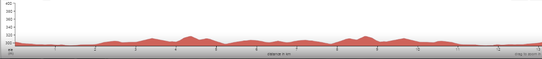**U11**

Entrée du Chemin de la Plage-Lemoine

Voir p. 5 pour le circuit urbain détaillé



DESCRIPTION DE LA ROUTE **U11** / *ROAD DESCRIPTION* ***U11***

|  |  |  |  |  |
| --- | --- | --- | --- | --- |
| **Distance (km)** | **Direction** | **Itinéraire** | **U11 H**  **31 km/h** | **U11 F**  **27 km/h** |
| 0 |  | 2e Avenue (Hôtel de ville) | **Départ / *Start***  **12h05** | **Départ / *Start***  **12h10** |
| 0.2 |  | Wolfe | 12 :05 | 12 :10 |
| 0.2 |  | Montcalm | 12 :05 | 12 :10 |
| 0.4 |  | 6e Rue | 12 :05 | 12 :10 |
| 0.5 |  | 1ère Avenue | 12 :05 | 12 :11 |
| 0.7 |  | 7e Rue | 12 :06 | 12 :11 |
| 2.5 |  | Boulevard Barrette | 12 :09 | 12 :15 |
| 4.9 |  | Chemin Baie- Carrière | 12 :14 | 12 :26 |
| 7,2 | FormeDemi-tour  aux cônes | Chemin Baie-Carrière/ Ch. Plage Lemoyne | 12 :18 | 12 :31 |
| 9,5 |  | Boulevard Barrette | 12 :23 | 12 :26 |
| 11,9 |  | 7e Rue | 12 :28 | 12 :36 |
| 13,7 |  | 1ère Avenue | 12 :31 | 12 :40 |
| 14,2 |  | 2e Avenue | 12 :32 | 12 :41 |
| 14,5 | Sprint 1 | Ligne d’arrivée | 12 :33 | 12 :42 |



**CARAVANE ROUTE / ROAD**

|  |  |  |  |  |
| --- | --- | --- | --- | --- |
| **Catégorie** | **Distance** | **Heure et lieu de départ** | **Heure et lieu d'arrivée** | **Position de la caravane** |
| U17 **H** | 55,1Km | 8h00  Hôtel de ville | 9h29  Hôtel de ville |  |
| U17 **F** | 55,1Km | 8h05  Hôtel de ville | 9h45  Hôtel de ville |  |
| U15 **H** | 38,6Km | 9h50  Hôtel de ville | 10h54  Hôtel de ville |  |
| U15 **F** | 38,6Km | 9h55  Hôtel de ville | 11h10  Hôtel de ville |  |
| U13 **H** | 19,2Km | 11h15  Hôtel de ville | 11h49  Hôtel de ville |  |
| U13 **F** | 19,2Km | 11h20  Hôtel de ville | 12h00  Hôtel de ville |  |
| U11 **H** | 14,5Km | 12h05  Hôtel de ville | 12h33  Hôtel de ville |  |
| U11 **F** | 14,5Km | 12h10 Hôtel de ville | 12h42  Hôtel de ville |  |



**SAMEDI 19 JUILLET / *SATURDAY JULY 19 Th***

**2E ÉTAPE – CHALLENGE SPRINT / *STAGE 2 – CHALLENGE SPRINT***

Description de l’étape / *Stage description*

**U17 et U15**

1er départ / 1st start: 13h30

Départ au 689 2e avenue et arrive en face de l’Hôtel de ville /

*Start at 689 2nd avenue and finish of front of the City hall*

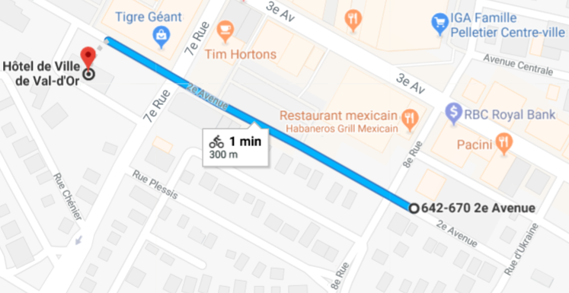

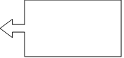

Arrivé / Finish

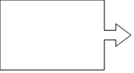

Départ / Start

300 m

689 2e Avenue

**Stationnement disponible dans le stationnement en face de l’hôtel de ville pour les équipes** / **Parking available in front of the city hall for the teams**

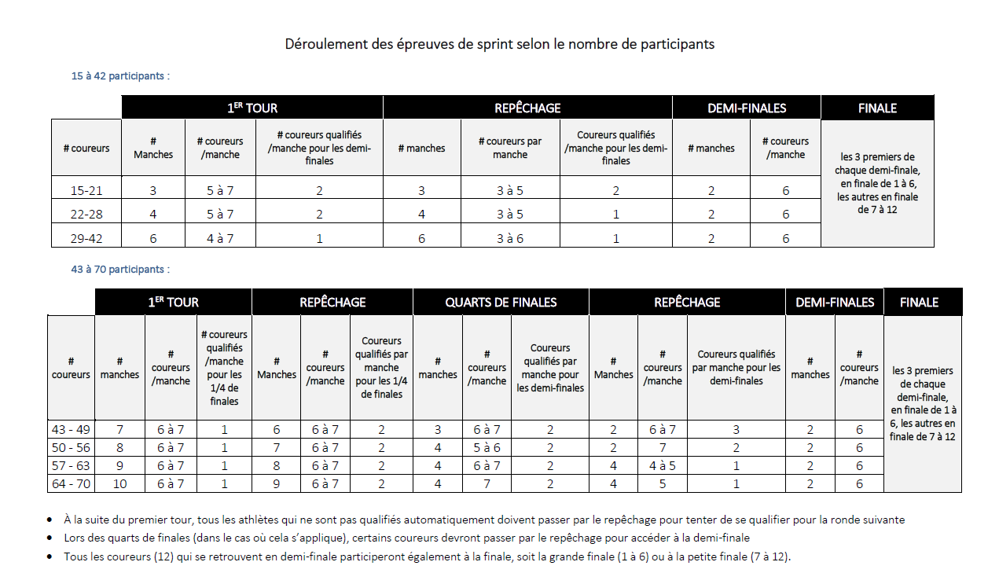

**SAMEDI 19 JUILLET / *SATURDAY JULY 19 Th***

**2E ÉTAPE – JEUX D’ADRESSE / *STAGE 2 – SKILL GAMES***

Description de l’étape / *Stage description*

**U9 – U11 – U13**

1er départ / 1st start: 13h30

Emplacement : Sur la 7e rue entre la 2e et la 3e Avenue /

*Location: On the 7th street between 2nd and 3rd Avenue*

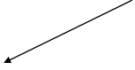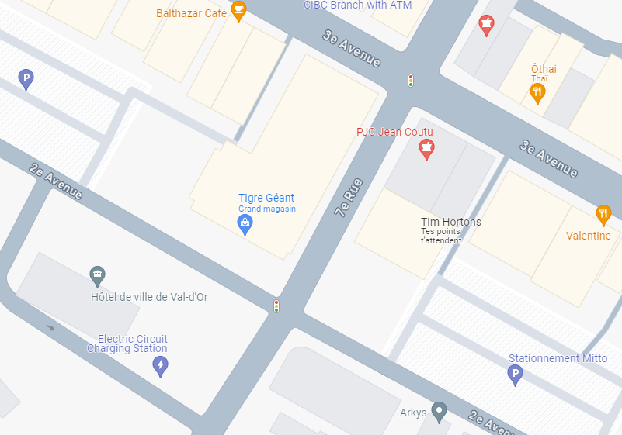

7e rue

Sur la 7e rue entre la 2e et la 3e Avenue / On the 7th street between 2nd and 3rd Avenue



**SAMEDI 19 JUILLET / *SATURDAY JULY 19TH***

**2E ÉTAPE – JEUX D’ADRESSE / *STAGE 2 – SKILL GAMES***

Description de l’étape / *Stage description*

**U11 / U13**

**DESCRIPTION :**

**PARCOURS DES JEUX D’ADRESSE :**

**FQSC – Circuit d’habileté**

**19 juillet 2025**

**Coupe du Québec – Tour de la Relève**

**U11-U13**

**19**



**SAMEDI 19 JUILLET / *SATURDAY JULY 19TH***

**2E ÉTAPE – JEUX D’ADRESSE / *STAGE 2 – SKILL GAMES***

Description de l’étape / *Stage description*

**U9**

**DESCRIPTION :**

Cathédrale

**PARCOURS DES JEUX D’ADRESSE :**

**FQSC – Circuit d’habileté**

**19 juillet 2025**

**Coupe du Québec – Tour de la Relève**

**U11-U13**

**DIMANCHE 20 JUILLET / *SUNDAY JULY 20 Th***

**3E ÉTAPE - CRITÉRIUM / *STAGE 3 – CRITERIUM***

Description des étapes / *Stages description*

Jeux D’adresse/ *Skill games*

**U9 – U11 – U13 – U15 – U17**

Départ et arrivée devant l’hôtel de ville / *Start and finish in front of the city hall*

*Vérification des braquets avant la course et pour les **10 premiers coureurs** à la fin de l’épreuve pour les coureurs des catégories U11 et U13 seulement.

|  |  |  |  |
| --- | --- | --- | --- |
| **Catégorie / Category** | **Distance / Distance** | **Départ / Start** | **Caravane / Caravan** |
| **U9 (H – F)** | 2 tours | 8h00 | Peloton  COM-H |
| **U11 (F)** | 4 tours | 8h20 |
| **U11 (H)** | 4 tours | 8h45 |
| **U15 (F)** | 30 minutes | 9h05 |
| **U13 (F)** | 5 tours | 9h45 |
| **U15 (H)** | 30 minutes | 10h10 |
| **U17 (H)** | 45 minutes | 10h50 |
| **U13 (H)** | 5 tours | 11h45 |
| **U17 (F)** | 45 minutes | 12h10 |

|  |  |  |
| --- | --- | --- |
| **Distance (km)** | **Direction** | **Itinéraire** |
| 0 |  | 2e Avenue (Hôtel de ville) |
| 0.22 | C | Wolfe |
| 0.23 | C | Montcalm |
| 0.36 | C | 6e Rue |
| 0.51 | C | 1ère Avenue |
| 1.06 |  | Rue Ukraine |
| 1.13 | C | 2e Avenue |
| 1.50 |  | Hôtel de ville |

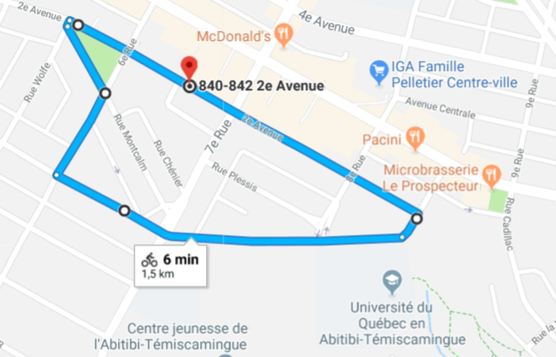

**Zone de dépannage / *Repair zone***

**Circuit 1,3 km**

***Modalités***

**Inscription et tarification :**

Les coureurs doivent s’inscrire selon les délais prescrits à travers la plateforme d’adhésion en ligne de la FQSC (voir [www.fqsc.net](http://www.fqsc.net/)). Cette année, les inscriptions sur place ne sont plus permises.

La date limite pour l’inscription au tarif régulier est mardi 15 juillet (23h59). L’inscription tardive débute à 23h59 **le mardi 15 juillet et ce jusqu’au vendredi 18 juillet à 16h. Aucune inscription sur place n’est permise**.

* U9 : inscription à tarif régulier 20$ et tardive à 30$.
* U11, U13, U15 et U17: inscription à tarif régulier 65$ et tardive à 100$.

*À noter que l'inscription pour les trois épreuves (ou deux épreuves pour les U9) est désormais obligatoire. Les coureurs qui souhaitent participer à une seule ou deux épreuves pourront le faire, mais tel qu’indiqué dans le Chapitre 8 - Route (8.17.1 d), pour faire partie du classement général d’une tranche de la Coupe du Québec, les coureurs doivent obligatoirement participer aux trois épreuves à moins de circonstances exceptionnelles (chute grave l’empêchant de prendre part aux épreuves suivantes).*

**Règlements :**

Les règlements appliqués lors de cette Coupe sont ceux de la FQSC et relèvent du commissaire en chef et de ses adjoints.

**Signature et dossards :**

Les coureurs doivent s’enregistrer en signant le registre jusqu’à 15 minutes avant le départ pour les épreuves suivantes :

* **COURSE SUR ROUTE**
* **CRITÉRIUM**

Pour ces deux épreuves, les tables de signatures seront situées près de l’**AIRE DE DÉPART/ARRIVÉE** en face de l’Hôtel de ville située sur la 2e avenue.

Un coureur qui prend le départ d’une course sans avoir procédé à cette confirmation dans les délais prévus se verra imposer une amende de 10$.

**Conformité et vérification des braquets :**

À la fin de chacune des épreuves, les 10 premiers coureurs des catégories U11 et U13 seulement devront se diriger directement dans la zone identifiée pour vérifier les braquets.

**Résultats :**

Les résultats officiels seront disponibles et affichés dans l’aire de départ /arrivée après chacune des épreuves. Nous en profiterons également pour remettre les médailles après chacune des épreuves.

**Stationnement:** Les équipes peuvent installer leurs tentes dans le stationnement Mitto (795 2e avenue) et y stationner leurs voitures.

**Assistance technique neutre :**

Il n’y aura pas d’assistance technique neutre durant la course sur route. Lors du critérium, il y aura une aire dépannage sur le parcours. Les coureurs ou un responsable des équipes devront apporter les roues, préalablement identifiées, à la zone de dépannage près de la table des commissaires.

**Hébergement**

Consulter <https://tourismevaldor.com/> pour de plus amples informations concernant les possibilités d’hébergement, quoi faire et où manger.

**Plan B – Jeux d’adresse :**

En cas de conditions météorologiques qui pourraient nuire à la tenue des jeux d’adresse à l’extérieur, les jeux d’adresse seront déplacés à la patinoire BLEU BLANC BOUGE (1350, 6e rue, Val-d’Or).

***Terms and conditions***

**Registration and pricing:**

Runners must register within the prescribed deadlines through the FQSC online membership platform (see [www.fqsc.net](http://www.fqsc.net/)). This year, on-site registrations are no longer permitted.

The deadline for registration at the regular rate is Tuesday July 15 (11:59 p.m.). Late registration begins at 11:59 p.m. on **Tuesday July 15 until Friday July 18 at 4 p.m. No on-site registration is permitted.**

* U9: regular registration at $20 and late registration at $30.
* U11, U13, U15 and U17: regular registration at $65 and late registration at $100.

*Please note that registration for all three events (or two events for U9s) is now compulsory. Riders who wish to participate in only one or two events will be able to do so, but as indicated in Chapter 8 - Road (8.17.1 d), to be part of the general classification of a section of the Coupe du Québec, the Runners must participate in all three events unless there are exceptional circumstances (serious fall preventing them from taking part in the following events).*

**Rules :**

The regulations applied during this Cup are those of the FQSC and are the responsibility of the chief commissioner and his deputies.

**Signatures and pinnies :**

Runners must register by signing the register up to 15 minutes before departure for the following events:

* **ROAD RACING**
* **CRITERIUM**

For these two events, the signing tables will be located near the **START/FINISH AREA** in front of City Hall located on 2nd Avenue.

A runner who starts a race without having made this confirmation within the stipulated time frame will be fined $10.

**Conformity and gear verification :**

At the end of each event, the first 10 runners in the U11 and U13 categories only must go directly to the identified area to check the gears.

**Results :**  
Official results will be available and displayed in the start/finish area after each event. We will also take this opportunity to present the medals after each event.

**Parking :** Teams can set up their tents in the Mitto parking lot (795 2nd avenue) and park there cars there.

**Neutral technical support :**

There will be no neutral technical assistance during the road race. During the criterium, there will be a breakdown area on the course. The riders or a team manager must bring the wheels, previously identified, to the breakdown area near the commissioner table.

**Accommodation :**

See <https://tourismevaldor.com/> for more information about accommodation, what to do and where to eat.

**Plan B – Skills games :**

In the event of weather conditions that could affect the holding of Skills games outdoors, Skills games will be moved to ice rink BLEU BLANC BOUGE (1350, 6th street, Val-d’Or).